电化学原位拉曼测试单
- 样品信息以及测试条件确认
- 样品材料成分、尺寸？
样品1材料：FeCoNiRu合金
样品2材料：FeCoNiRuCr合金
样品3材料：FeCoNiRu合金（界面水）
样品4材料：FeCoNiRuCr合金（界面水）
实物图 样品1： 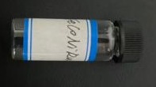 样品2： 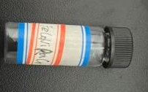样品1，2各两份，其中一份做界面水（记为3，4）
实物尺寸：粉末 微观尺寸：nm级
样品1SEM:样品2SEM：

- 是否为单原子或者团簇样品？
否
- 做哪种电催化体系？
电催化分解水半反应-析氧反应（三电极体系）
- 电压窗口范围，vs. Hg/HgO
样品1，2：OCP，0.33，0.36，0.44，0.45，0.46，0.47，0.54，0.64，0.74，0.84 V，OCP
OCP到0.84V过程确保每个电压都运行十分钟，对应电压通电时测试拉曼！！！

样品3，4：CV(0-0.9V)活化50圈，OCP，0，0.1，0.2，0.3，0.4，0.5，0.6，0.7，0.8，0.9，OCP
OCP到0.9V过程确保每个电压都运行十分钟，对应电压通电时测试拉曼！！！
注：所有电压区间测完后断电10分钟后再测一个拉曼
- 电催化体系参比电极和对电极分别是什么
参比电极：Hg/HgO电极
对电极：高纯碳棒电极

- 拉曼范围（扫描范围一： 100-1800cm⁻¹ 二：2500-4000cm⁻¹）
扫描范围一：100-1800 cm⁻¹ 二：2500-4000 cm⁻¹
- 激光器波长，目前可选532或者633
532

- 重点关注哪个峰在原位过程中的变化？
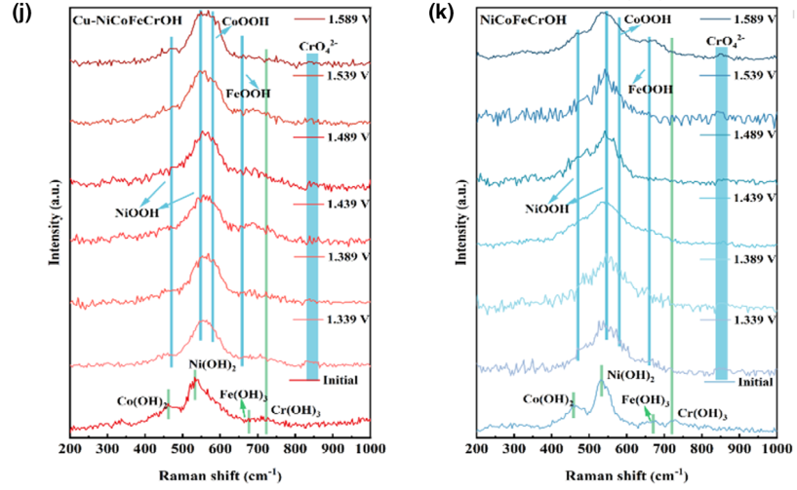
1:400-600cm⁻¹左右的M-OOH的特征峰重构过程中随着电压的升高而变高。
2: 720cm⁻¹左右的Cr(OH)₃的特征峰重构过程中随着电压的升高而降低，842cm⁻¹左右的CrO₄ ²⁻的特征峰重构过程中随着电压的升高而变高。
注：通电前拉曼图谱尽量接近初始样品信号（实在不行就凭经验选一个点，确保是我的样品信号），只要突出通电有新峰（400-600，842cm ⁻¹左右 ）且随电压增强即成功
3：界面水不预设结论，测出什么用什么
- 电解液什么成分，反应的气氛有无特殊要求？
电解液成分：1.0 M KOH，在所有原位拉曼前，电解液用高纯氮气吹扫30分钟，以消除任何溶解氧。流速我不知道，那就0.8mL/min（老师觉得多少合适都行）
- 如需我们制备电极，需要将浆料制备工艺说明，如需要的导电剂和粘结剂类型，以及活性物质、导电剂和粘结剂的比例。（如有特殊要求，需要自己提供）
2mg样品+0.96ml异丙醇+0.04ml Nafion

- 电极测试原位前是否需要活化，如果需要请提供活化条件
12无需活化,34 CV(0-0.9V)活化50圈

- 如果是采用i-t测试 确认是按照恒压不同时间采点还是变压不同电压间隔采点
变压测试

- 附录类似材料原位拉曼数据的参考文献，可单独发群里；如果没有相关参考文献提供的，只要峰位出现变化（含微弱变化），就认为本次测试成功了。
DOI: 10.1002/eem2.70440
13.如果是因为隐瞒样品信息或者自己知道本材料的注意点未列出的，概不负责的哦，望理解。

注意事项：
1：测试老师先把样品在没有电解液时候测一个普通拉曼数据，然后上样品到原位电解池（电解液里面）之后，先找测试点尽量接近（没有电解液时候测的初始普通拉曼数据），尽量接近，若不接近可能是因为电解液有干扰，那只能凭经验找一个点，后电压从OCP一直加到0.84V,最后再加一个OCP，这里所有数据都保存。

2：我的样品1和2加完电压之后就重构了，测试只能测一次！！！因为我要的就是追踪重构过程

3：上原位电解槽后的初始拉曼信号对我而言并不是很重要（能接近初始样品最好不过，不行的话别纠结），样品1要的是重构后FeCoNiRu合金的新峰；样品2要的是重构后FeCoNiRuCr合金的新峰;样品3，4界面水不预设结论。

